SECTOR REALESTATE – DISCRETIONARY -
COMUNICATIONS – 17/01/2025

EVOLUCION DE LOS ACTIVOS EN CINCO RUEDAS

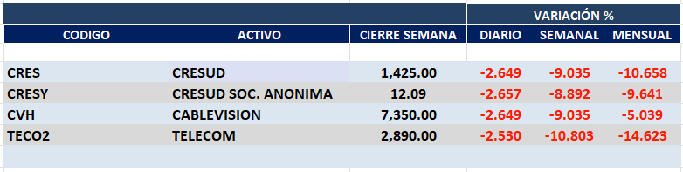
Negativo desempeño semanal para el sector REAL ESTATE en Buenos Aires y en COMUNICATIONS.
CRES cierra en $ 1.425,00 con baja de -9.04% respecto del cierre semanal, en N.Y. CRESY cierra en us$ 12.09 con baja de -8.89%.
CVH cierra en $ 7.350,00 bajando -9.04% respecto del cierre anterior.
TECO2 cierra en $ 2.890 abajo un -10.80%, en N.Y. us$ 12.07 cayendo -12.02%.

SE MANTIENEN POSICIONES COMPRADAS EN CRES, CRESY, MIRG, CVH Y TECO2.

CRES (Cierre al 17/01/2025 $ 1.425,00)
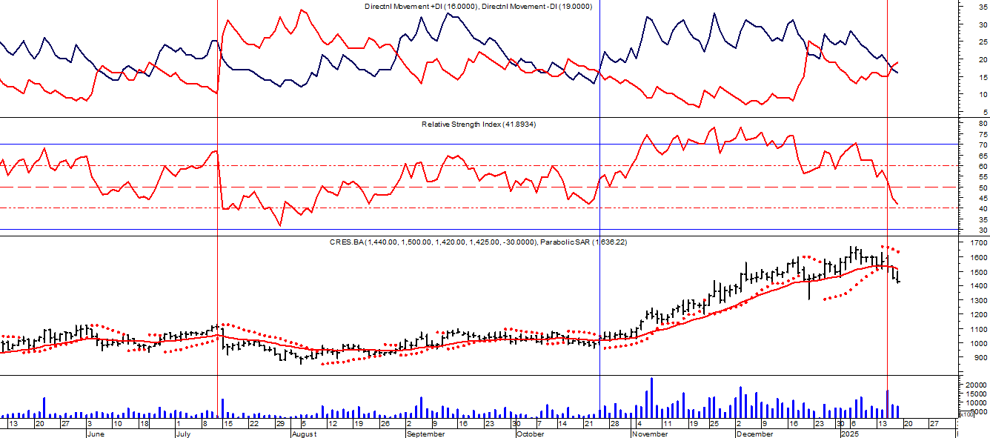
Señal de compra el 11/02/2023 en $ 660.
Señal de venta el 06/02/ 2024 en $ 1.100.
Señal de compra el 19/03 en $ 890.
Señal de compra el 29/08 en $ 1.015.
Señal de venta el 15/10 en $1.100

Señal de compra el 24/10 en $ 1.100.
Señal de venta el 15/01 en $1.530

CRESY (Cierre al 17/01/2025 u$ 12.09)
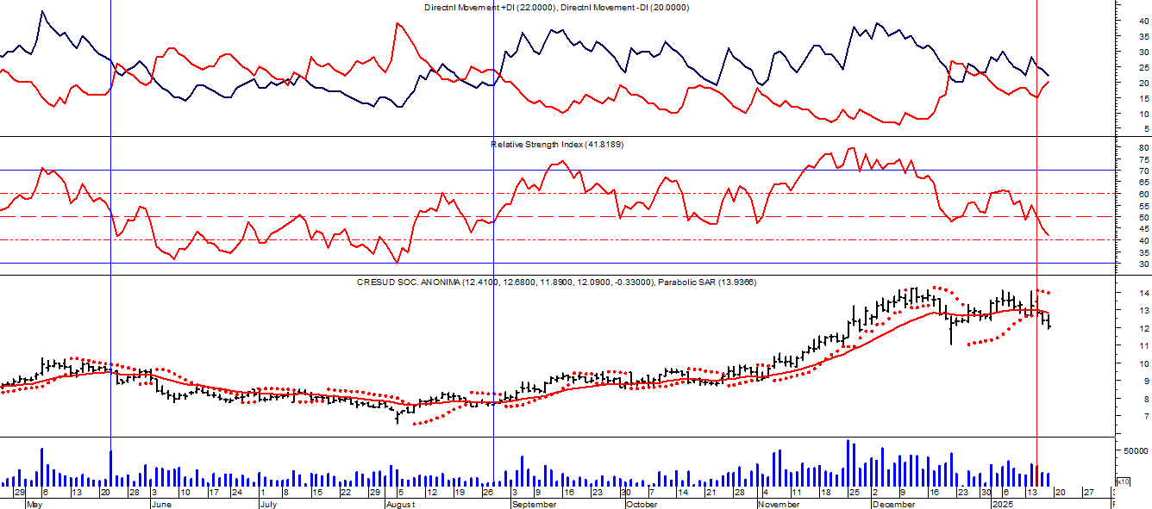
Señal de compra el 19/03 en us$ 8.10.
Señal de venta el 23/05 en u$ 9.30.
Señal de compra el 12/08 en us$ 7.85.
Señal de venta el 23/05 en u$ 9.30.

CVH (Cierre al 10/01/2025 $ 8.080,00)
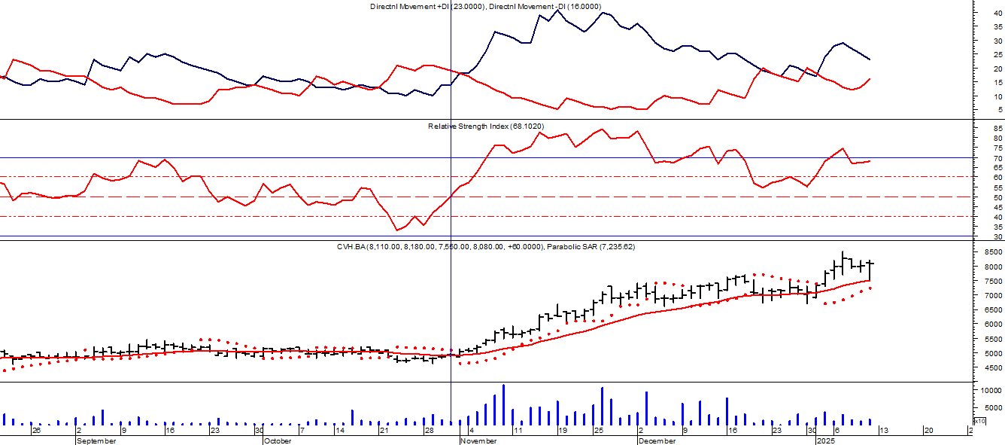
Señal de compra el 19/03 en $ 4.000.
Señal de venta el 06/06 en $ 5.050.
Señal de compra el 15/01 en $ 4.900.
Señal de venta el 06/06 en $ 7.350.

TECO2 (Cierre al 17/01/2025 $ 2.890,00)
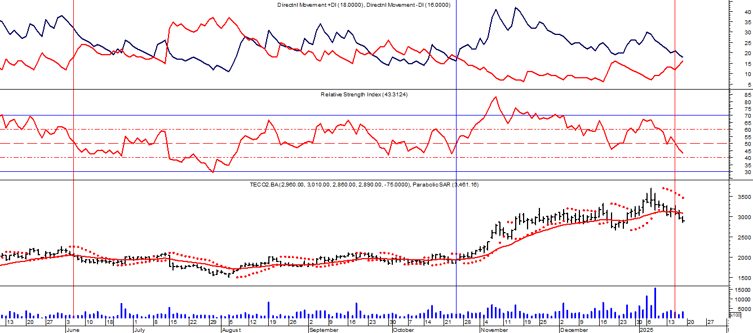
Señal de compra el 22/04 en $ 1.650.
Señal de venta el 06/06 en $ 1.950.
Señal de compra el 08/08 en $ 1.800.
Señal de venta el 15/01 en $ 3.200.

